

**Robuste panel-PC-er med multitouch**

Neste generasjon panel-PC-er Valueline fra Phoenix Contact har nå et robust industridesign og kapasitive multitouch displayer. De utgjør dermed en motstandsdyktig løsning for betjenings- og overvåkingskonsepter direkte på stedet.

Panel-PC-ene er konstruert uten vifte. Alle viktige komponenter er utstyrt med vedlikeholdsvennlige tilgangspunkter. Enheten kan utvides med en PCI-/PCIe-slot. To datalagre og RAID-støtte øker datasikkerheten.

Prosessoren kan velges slik at den imøtekommer behovene: Intel Core i5-4300U, 4. generasjon (Haswell) eller Intel Celeron N2930, 3. generasjon (Baytrail). Via grensesnittene 4 x USB 2.0 hhv. 2 x USB 2.0 og 2 x USB 3.0 samt 2 x Display Port Video-utgang kan panel-PC-ene nettorganiseres på flere måter. I tillegg finnes det displaystørrelser på 15,6", 18,5" og 21,5" widescreen.

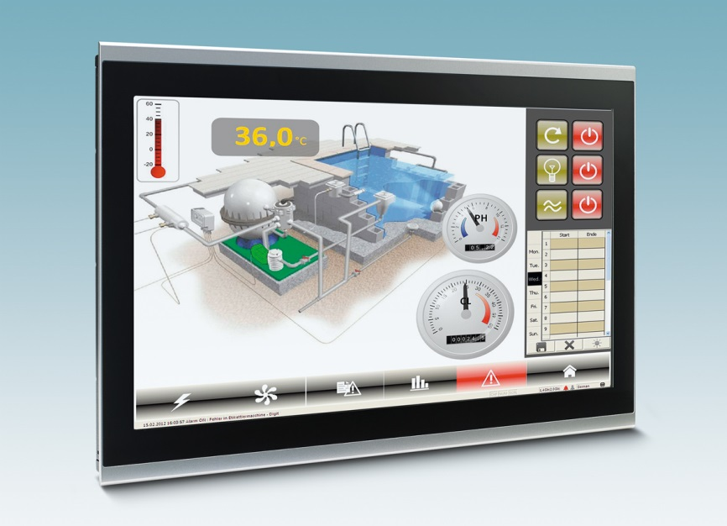

Referanse til presseservice: **4711 / MA**